Жители Новой Москвы могут присоединиться к бесплатной тренировке по ходьбе
27.05.2016
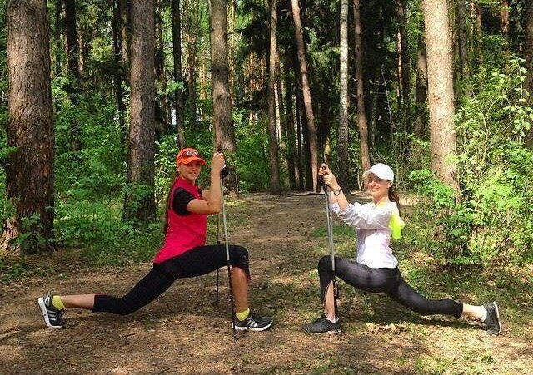
Жители Новой Москвы Могут присоединиться к бесплатной тренировке по ходьбе. Фото архивное

Бесплатная открытая тренировка по скандинавской ходьбе пройдет на базе отдыха «Лесная» городского округа Троицк 28 мая. Об этом сообщили организаторы мероприятия, сотрудники студии профессионального тренинга и реабилитации FunctionalBody Studio.

Принять участие в спортивном мероприятии и начать день с полезной ходьбы на свежем воздухе могут все желающие. Скандинавская ходьба (Nordic Walking) – это ходьба со специальными палками по пересеченной местности. Организаторы обеспечат участников необходимым инвентарем.

Подобная тренировка способствует улучшению осанки, работы дыхательной и сердечно-сосудистой систему и подходит людям всех возрастов.

Для участия в бесплатной тренировке необходимо отправить заявку по адресу: funbody@funbody.ru

Начнется спортивное мероприятие на базе «Лесная» в 11:00.

Адрес страницы: http://tinao.mos.ru/gazeta_novye_okruga/detail/3027114.html
Префектура Троицкого и Новомосковского административных округов города Москвы

